2. Решите на базе данных AdventureWorks2017 следующие задачи (для поиска ключей можно использовать [схему БД](https://i.stack.imgur.com/CAGy7.gif) )

1. а) Вывести список цен в виде текстового комментария, основанного на диапазоне цен для продукта:

StandardCost равен 0 или не определен – ‘Not for sale’

StandardCost больше 0, но меньше 100 – ‘<$100’

StandardCost больше или равно 100, но меньше 500 - ‘ <$500'

Иначе - ‘ >= $500'

Вывести имя продукта и новое поле PriceRange.

SELECT DISTINCT ListPrice, Name AS Prod_name,

CASE WHEN StandardCost=0 OR StandardCost=NULL THEN 'Not for sale'

WHEN 0<StandardCost AND StandardCost<100 THEN 'Under 100'

WHEN StandardCost>=100 AND StandardCost<500 THEN 'Under 500'

ELSE '>=500'

END PriceRange

FROM Production.Product

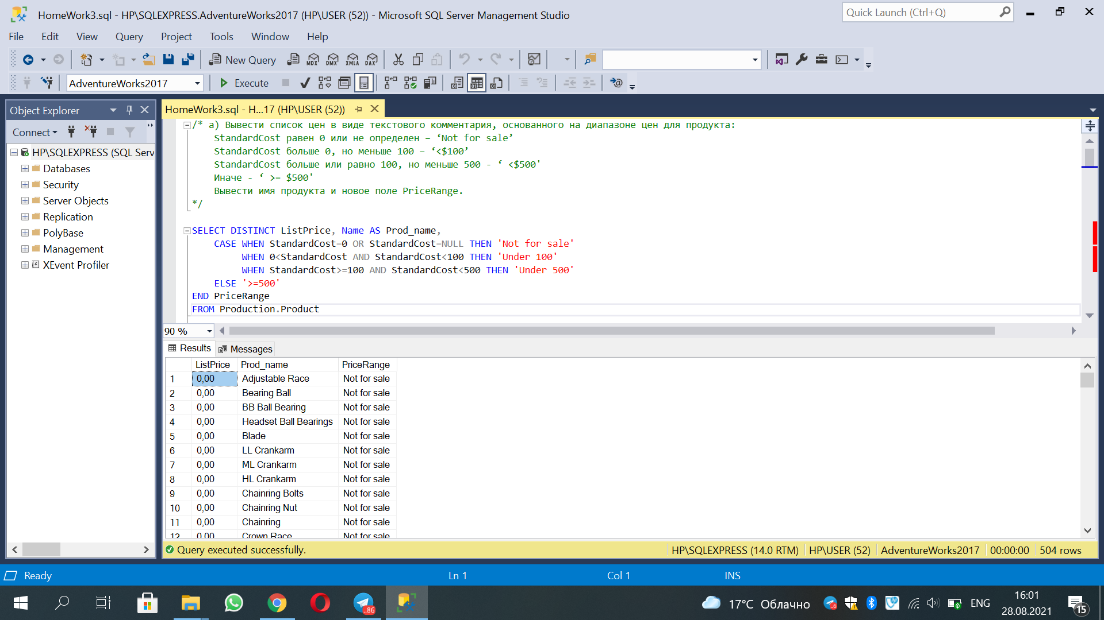

1. Найти ProductID, BusinessEntityID и имя поставщика продукции из Purchasing.ProductVendor и Purchasing.Vendor, где StandardPrice больше $10. Также в имени вендора должна присутствовать (вне зависимости от положения) буква X или имя должно начинаться на букву N.

SELECT ProductID, t1.BusinessEntityID , Name AS vendor_name, StandardPrice

FROM Purchasing.ProductVendor as t1,

Purchasing.Vendor as t2

WHERE (StandardPrice > 10 AND Name LIKE '%X')

OR (StandardPrice > 10 AND Name LIKE 'X%')

OR (StandardPrice > 10 AND Name LIKE '%X%')

OR (StandardPrice > 10 AND Name LIKE 'N%')

ORDER BY StandardPrice

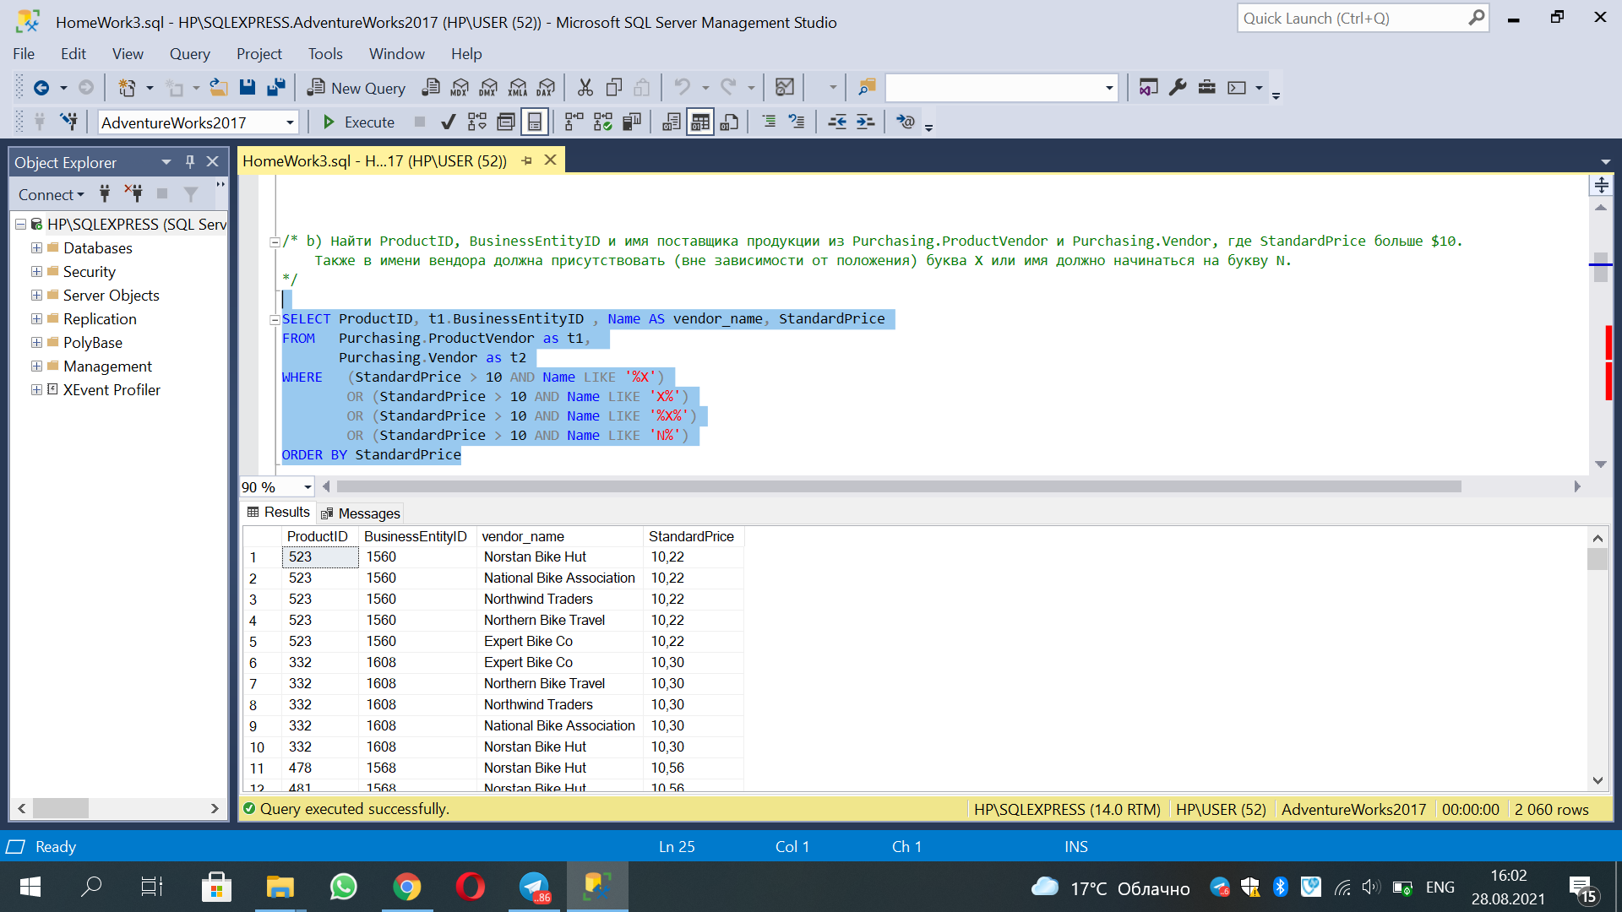

1. Найти имена всех вендоров, продукция которых не продавалась за всё время. Необходимо использовать следующую схему соединения таблиц Purchasing.ProductVendor и Purchasing.Vendor

SELECT Name AS vendor_name, t1.[BusinessEntityID]

FROM Purchasing.Vendor t1

LEFT JOIN Purchasing.ProductVendor t2

ON t1.BusinessEntityID = t2.BusinessEntityID

WHERE t2.BusinessEntityID IS NULL

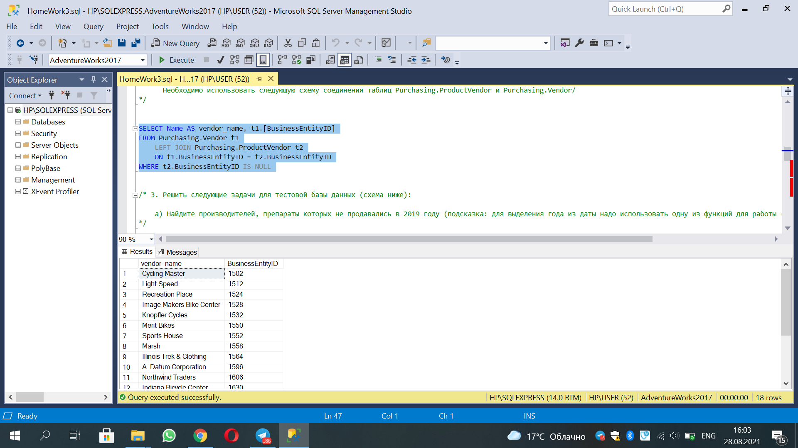

3. Решить следующие задачи для тестовой базы данных (схема ниже):

1. Найдите производителей, препараты которых не продавались в 2019 году (подсказка: для выделения года из даты надо использовать одну из функций для работы с датами).

SELECT Id_фирмы

FROM Table_фармпрепараты t1

JOIN Table_продажи t2 ON id_фармпрепараты.t1=id_продажи.t2

JOIN Table_касс_чеки t3 ON id_продажи.t2=id_касс_чеки.t3

WHERE (кол-во_продаж = 0 OR IS NULL

AND SELECT YEAR (2019)

FROM Table_касс_чеки

WHERE дата = 2019)

1. Выведите увеличенную в 2 раза цену препаратов типа А.

SELECT цена*2

FROM Table_фармпрепараты t1

JOIN Table_тип_фармпрепаратов t2 ON id_фармпрепараты.t1=id_тип_фармпрепаратов.t2

WHERE тип=А

1. Найдите производителей и кол-во фармпрепаратов для кажого из них, где препарат не относится к типу А.

SELECT Id_фирмы , кол-во_фармпреп.

FROM Table_фармпрепараты t1

JOIN Table_тип_фармпрепаратов t2 ON id_фармпрепараты.t1=id_тип_фармпрепаратов.t2

WHERE тип!=А

GROUP BY кол-во_фармпреп.

1. Вывести название аптеки и названия фармпрепаратов, которые в ней продавались по субботам.

SELECT название_аптеки, название_фармпреп.

FROM Table_фармпрепараты t1

JOIN Table_продажи t2 ON id_фармпрепараты.t1=id_продажи.t2

JOIN Table_апт_пункты t3 ON id_продажи.t2=id_апт_пункт.t3

JOIN Table_касс_чеки t4 ON id_продажи.t2=id_касс_чеки.t4

WHERE (кол-во продаж!=0 OR IS Null

AND SELECT DAY (суббота)

FROM Table_касс_чеки

WHERE дата=суббота)

P.S. Честно говоря, думал, что с джоинами разобрался. Но, сомневаюсь в правильности решения задач, т.к. как-то тяжело доходит на таких более абстрактных заданиях, как 3 (где нет конкретных данных, и я не могу сделать запрос, чтобы проверить, что получилось в итоге). Проще говоря, вопрос с джоинами у меня в той или иной степени открыт